1. 马甲包在ClientSettingCfg.csv 新增加BundleFlag 正式包不要这个字段；

此字段是用于修改路径和bundle名字的标识符合，在马甲包的路径里面都会游这个指存在

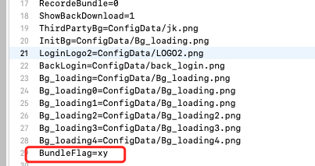

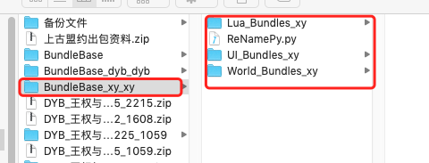

1. 制作BundleFlag的资源

1》新建一个文件夹 放置初始资源和ReName.py脚本

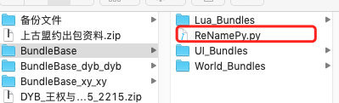

2》 Python脚本的fileexlist列表用于放置BundleFlag,需要在格式前面添加一个下划线

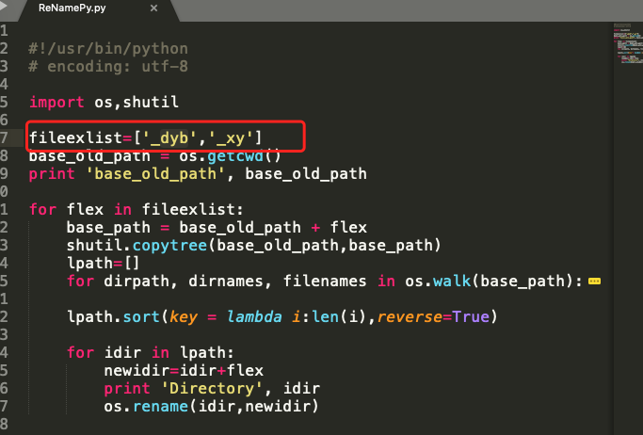

3》cd到原始资源下 执行py脚本

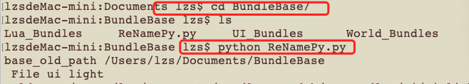

即可生成新的资源目录



4》使用新生成的资源替换旧的资源

旧：

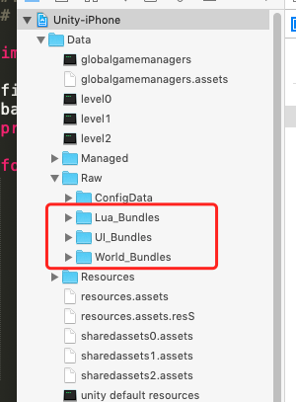

新：

